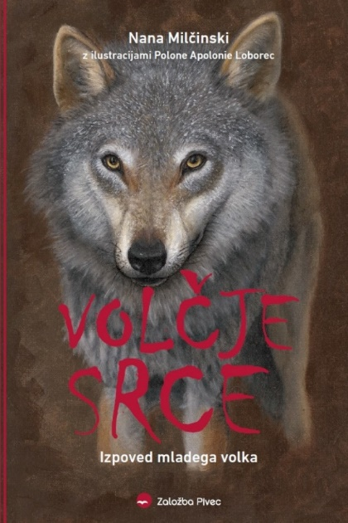**Nana Milčinski: Volčje srce: Izpoved mladega volka**

Pripoved za vse generacije, ki je nastala na podlagi resničnega volka Slavca. Biologi iz Univerze Ljubljana so mu sledili s telemetrično napravo. Napisana je kot biografska pripoved izmišljenega raziskovalca Rudija. Volk ga izbere in z njim deli življenjske modrosti. Presunljiva pripoved Volčje srce odstira mistično podobo volka, ki je v naši kulturi predstavljen kot temačno, zlobno in krvoločno bitje. Spodbudi nas, da se vživimo vanj, hkrati pa odkrijemo vir navdiha in motivacije za spoznavanje lastne naravne moči, ki jo lahko prebudimo v zasledovanju želja in v premagovanju vsakdanjih izzivov.



**Heiko Wolz: Vse na eno karto**

Tim je razredni klovn, ki ga edino njegova skrivna simpatija Leonie ne mara. Zadnji šolski dan, pred poletnimi počitnicami, mu vendar da priložnost: če mu uspe, da jo do zaključne slovesnosti preseneti. Tim se domisli genialne akcije. Da bi jo uresničil, mora s svojim prijateljem manjkati nekaj ur pri pouku. Zasači ju zlobni hišnik in …. Odlomek: Prilepila sva se ob steno. Fizikalno gledano je to sicer nemogoče. Tudi Fritzel bi se čudil. Težnosti je čisto vseeno, da krši svoj lastni zakon. Za nas ima na zalogo celo še eno šalo: zdaj je spet preklopila na normalno delovanje. Knjiga, polna humorja, je namenjena mladim nad dvanajst let.

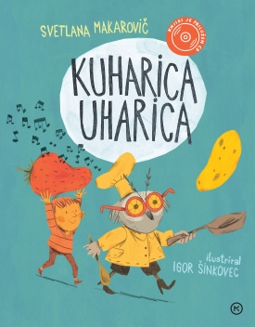**Svetlana Makarovič: Kuharica Uharica**

Hudomušna slikanica govori o čisto posebni sovi, ki ima čut za kuhanje. Skozi kitice, ki se vejejo med ilustracijami Igorja Šinkovca, kuharica Uharica razkrije kup slastnih receptov za velike in male. Slikanici je priložen CD.

»Prijateljica hruška,

ti fletna debeluška,

dovoli, da te malo

po svoje uredim.

Ti čepico privzdignem,

peščišče ti izdolbem,

iz tebe imenitno

sladico naredim.«